技术规划

现状梳理

1.1、Business Profile （业务支持）

插件需求
- Good：
- NeedImprove：

PUSH需求
- Good：产品侧需求和算法侧需求量级较少，频率较低，架构侧均能按期交付；

线上事故、故障与问题
- Good：组员对系统设计与评审的意识强化，对研发流程SOP的贯彻执行，2023年至今线上暂时未出现故障，oncall问题也非常少；
- NeedImprove：2022年Q4插件计算故障有1起6级（曝光问题导致）；

运营成本
- Good：经过降本增效的高效推进，计算集群成本已经大幅压低，插件RS 10248C，PUSH RS 3376C。
- NeedImprove

1.2、Efficient Profile（研发效率）

研发流程
- Good：
- （1）协作规范：插件算法架构研发协作规范SOP已经初步建立并落实在日常工作；（2）双周会协同：大推荐算法架构双周会机制建立，及时对齐双边诉求并响应，目前画像中台的月会也合并至双周会里讨论，对齐优先级和跟进负责人以及交付时间；
- （3）专项管理：开发人日超过10人日的项目纳入专项管理，设置项目owner，成立专项群，文档按模板交付（项目设计文档、排期文档和总结文档）；
- NeedImprove：
- （1）质量红线：当前缺乏质量红线约束，需要与算法对齐目标并落实；
- （2）CR数量与质量：目前每个版本平均的CR数目非常低，千行代码CR数目3.38条（2022 H2）->11.39条（2023 H1）

代码质量
- NeedImprove：
- （1）数据结构选型：大量的数据结构选型缺少性能思考，内存占用分析，比较随性，满足功能即可；
- （2）全量单测覆盖率：插件RS代码总量：53187，插件RS单测代码量：2811，单测覆盖率：10%左右；PUSH RS代码总量：27030，PUSH RS单测代码量：2486，单测覆盖率：10%左右；
- （3）圈复杂度：插件RS C10/KLoc圈复杂度100+，大量函数超过200行，甚至上千行，PUSH RS C10/KLoc圈复杂度47, 导致CR困难，单测困难，维护和迭代困难；
- （4）代码安全：大量的redis地址和密钥写死在代码里，代码安全分比较低，需要收敛到参数系统或者trpc配置；
- 附：

1.3、Technical Profile（技术深耕）

框架协议
- Good：自身平台治理已完成（123+trpc），外部依赖：画像统一收敛至画像中台完成；模型服务调用全面依赖无量中台；正排统一收敛至大正排服务；
- NeedImprove：
- （1）架构统一：插件和PUSH架构和内部模块以及处理流程都高度重合，需要统一到一套框架+不同业务算子的研发模式，避免大部分工作都要做2次；
- （2）批处理框架：插件和PUSH内部都是多阶段的批处理pipeline，线程池和协程池可以做成配置化的框架，不同阶段的开发只专注于写对应item的process即可，而各阶段的框架优化通过线程和协程数目来finetune，随着线上的数据不断演进，按月或者双月可以finetune出一套最佳配置，目前这些都是写死的一成不变的；
- （3）存储优选：目前大倒排索引数据和算法定期产出的索引数据以及打散环节用到的数据全部采用redis存储，不少算法产出数据是按天更新的，在线RS频繁定期加载并解析耗时720s，需要根据读写方式，更新频率来优选存储；
- （4）协议优化：目前RS大部分数据协议采用json格式或者逗号拼接格式，解析性能差，代码膨胀近十倍，需要变更高性能协议，比如protobuf或者flexbuffer；
- 附：./news_rs/recommend/index/wxplugin_index.cpp 4019 行

组件沉淀
- NeedImprove：
- （1）参数管理组件（ParameterManager）：插件与PUSH具备统一成一套组件的可能；
- （2）数据管理组件（DataManager）：插件与PUSH具备统一成一套组件的可能，并能做成通用组件供其他模块使用，甚至贡献到中台；
- （3）标准化算子管理（OperatorManager）：插件与PUSH具备统一成一套算子管理方式的可能，工程侧理想态建设完毕之后，可以将算法同类的实现抽取出来做成函数最佳实践库，供算法同学直接使用；
- （4）特征抽取算子管理（FeatureExtractorManager）：插件和PUSH聚焦于高性能，所以不宜牺牲性能换取配置化，可以结合我们的业务特色和抽取模式，对现有抽取进行聚类组合，取得性能和快速开发的双赢；
- （5）对象池、内存池和缓存池（PoolManager）：业界开源多种高性能组件，可以逐步在RS里测试和验证，并逐步落地，比如CacheLib等。

系统能力
- NeedImprove：
- （1）数据实时性 ：当前由于RS的定期加载机制，并且所有数据顺序load，导致新入池的数据真正线上可召回的时间间隔会间隔约半小时，后续通过DataManager组件来优化，可以大大提升召回数据的时效；
- （2）特征实时性 ：实时计算的样本实时上报atta落盘hive表，小时级输出，离线模型训练小时级，未来可以对接明文样本流套件，逐步推进实时训练；
- （3）监控饱满度：现在粗粒度的监控和报警具备，但是各个环节性能profiling的监控和上报比较缺失，比如各环节处理数据量，以及各阶段的耗时细分拆解等；

计算速度
- Good：

目标规划

2.1、Business Plan（业务规划）

需求支持
- 护航新闻产品发展战略，提供架构支持，确保产品与算法需求高效落地与按期交付，助力腾讯新闻拉新、促活与消费；

可靠基石
- （1）确保插件和PUSH计算完成度和接口可用性>=99.9%；
- （2）全周期无BG5级及以上事故，无因人为违反CR，测试，发布，oncall流程导致的新闻线内7级以及以上事故；
- （3）跟进并跟踪核心依赖的各项中台服务的SLO（画像、无量、Redis、Yottadb、SOS等）；
- （4）所有线上服务接入CICD自动化流水，伽利略，Oncall系统；

成本节约
- 整体成本在2022年H2的基础上稳中有降，扣除算法侧新增资源，架构侧优化123资源15%；

2.2、Efficient Plan（研效规划）

流程强化
- （1）持续推进并迭代算法架构SOP协作规范；协同算法制定质量红线标准和达成RoadMap；
- （2）探索各模块基线配置、代码和数据进退场良性循环机制；
- （3）持续提升团队CR数量与质量，达成线上MR每个版本有效代码行数超过100的CR条数非0，月度晒码会团队赋能与落地；

代码锤炼
- （1）架构侧代码通过理想态建设专项来治理，组件化设计、评审、开发、测试与交付，插件存量单测覆盖率>=50%，增量代码单测覆盖率>=70%、代码重复率<=8%、圈复杂度C10/KloC <=12、全量代码符合公司规范且80%单个函数<=100行；

2.3、Technical Plan（技术规划）

架构升级
- （1）全面推进插件RS架构升级与模块组件化；
- （2）算法代码与架构代码物理与逻辑解耦；
- （3）根据读写方式，更新频率来择优选择存储，逐步替换非必要redis；
- （4）协议选型去json化，逐步切换至protobuf和flexbuffer；

组件沉淀
- （1）参数管理组件（ParameterManager）全面落地RS各处理环节；
- （2）数据管理组件（DataManager）收敛RS现有外部交互数据；
- （3）特征抽取算子管理组件（FeatureExtractorManager）第一版高性能上线；
- （4）结合系统需要，有序引入稳定且可靠高性能对象池、内存池和缓存池等组件；

系统提升
- （1）提升内容时效至分钟级；
- （2）逐渐支持准实时计算与实时训练；
- （3）丰富各个环节性能profiling的监控和上报，快速定位性能变化与归因分析；

实现路径

3.1、系统演进RoadMap

3.2、

3.2.1、Business Path（业务支持路径）

专项一：插件新分类升级（未启动）
- （1）人力预估：算法：76人日，架构：45人日，实验：17人日
- （2）进展节奏： 依赖算法侧先启动，架构配合改造

专项二：PUSH新分类升级（进行中） —— jokerkchen(陈雄飞)
- （1）人力预估：算法：8人日，架构：12人日，实验：9人日
- （2）进展节奏：预计结束时间，2月底 ~ 3月上旬

专项三：PUSH日常迭代（进行中）—— hongfendong(董宏峰)
- 当前PUSH需求较少，有的话随时支持，目前抽调支持插件侧专项六

专项四：成本优化专项（进行中） —— jackbolinli(李博琳)
- （1）人力预估：1人月
- （2）进展节奏：2月底拆解所负责的资源项至各个P，3月之后配合观测与修正

3.2.2、Efficient & Technical Path（研效&技术提升路径）

专项五：准实时计算&训练专项（实验中）—— honghaobao(暴鸿浩)
- （1）人力预估：架构侧安排专人鸿浩跟进，结合紧急程度可以追加人力配合算法
- （2）进展节奏：22年Q4启动，23年H1持续迭代和演进至最终理想态

专项六：插件高性能特征抽取优化专项（进行中）
- —— donghaoshi(石东皓) &hongfendong(董宏峰)
- （1）人力预估：架构：52人日
- （2）进展节奏：23年1月中旬启动，算子改造分三个版本上线，预计2月底结束

专项七：插件RS理想态建设专项（部分模块详细设计中）
- （1）人力预估：待各详细模块设计评审后陆续排期更新
- （2）模块负责人分配：
- 参数管理组件（ParameterManager）—— honghaobao(暴鸿浩)
- 数据管理组件(DataManager) —— jackbolinli(李博琳)&ginoshi(史健楠)
- 召回 —— jackbolinli(李博琳)&ginoshi(史健楠)
- 精排&打散 —— donghaoshi(石东皓)
- （3）进展节奏：
- 2月，完成数据管理组件(DataManager) 的详细设计评审；
- 3月，完成数据管理组件(DataManager)的开发和测试，同时完成参数管理组件与各模块的适配；
- 4月，完成召回模块的理想态设计和开发落地，并对接数据管理组件(DataManager)完成；
- 5月，完成精排&打散模块的理想态设计与开发落地，并对接数据管理组件(DataManager)完成；
- 6月，整体review达成情况并fix不理想的部分；

人力分配与潜在风险

4.1 核心开发构成
- 2*T9 + 3*T8 + 1*T5

4.2 人力分配
- 值周人力：6人月
- 专项一：约3人月
- 专项二：约1人月
- 专项三：约1人月
- 专项四：约1人月
- 专项五：约6人月
- 专项六：约2人月
- 专项七：人力开销最大；

4.3 潜在风险与应对策略
- 人力方面（风险等级3星）：专项七架构全面升级，改动非常大，需要充分测试和实验，确保百分百稳定，才能上线，落地策略是分组件逐步切换，整体H1全面交付有一定风险；

- 应对策略：大推荐团队内可以适当抽调人力做专项支撑，人 力buffer应对空间是ok的；
- 梯队方面（风险等级3星）：组内高职级人员较少，系统设计、开发与测试执行层面的效率和质量会存在一定的风险；

- 应对策略：大推荐团队主端推荐索引团队@lininglu(路利宁) 在索引侧的经验比较丰富，同时主端索引架构升级专项目前接近扫尾，数据管理组件（DataManager）这块可以抽调与支持，在设计&交付上会有更好保证；
- 附：索引升级专项工作排期

附录
- 附录1：阿里AIOS整体架构（十年深耕与沉淀）
- 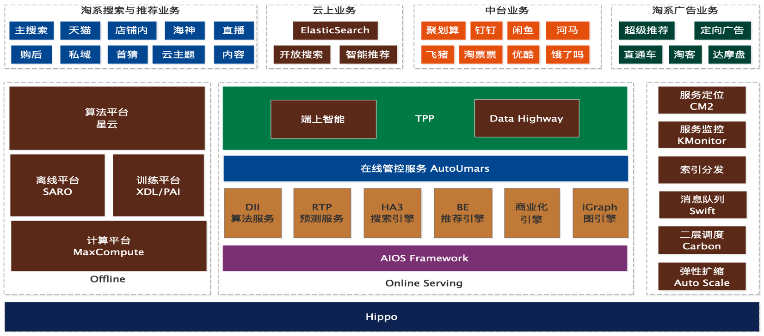

- 附录2：阿里推广搜模块集
- 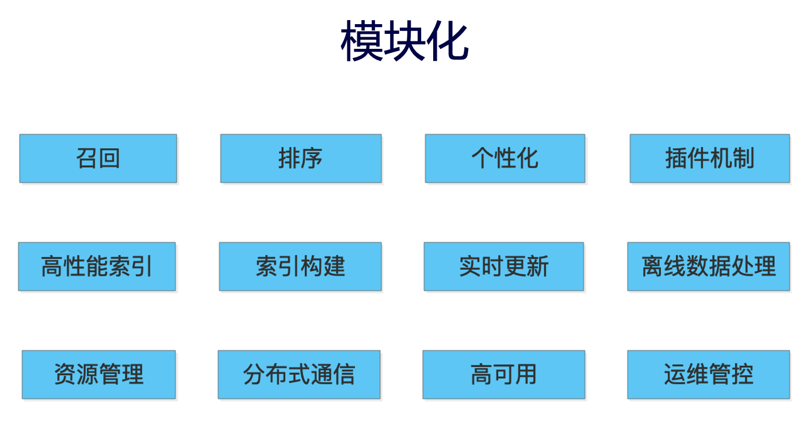

- 附录3：阿里推广搜公共库
- 